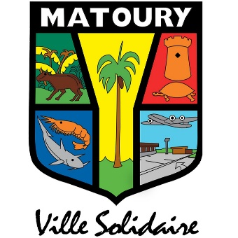
Appel à candidature Village de Noël

Exposants / Restaurateurs


Vous souhaitez participer au Marché de Noël qui se tiendra
les 27 et 28 novembre 2026
Contactez la Cellule Animation
0594 25 49 10
reglementation@ville-matoury.fr
Inscriptions du 21/09/26 au 20/10/26




Dossier de candidature



Cellule Animation
« Espace Culturel Rolande DAUPHIN »

Candidat
Nom de la structure : ……………………………………………………………………………………………….
Nom du responsable du projet : ……………………………………………………………………………….
Adresse : …………………………………………………………………………………………………………………….
Téléphone : 0694 …………/……………/……………….
Email : ………………………………………………………………………………………………………………………
Votre statut :

Exposant : Artisan Commerçant Association
Description du Produit proposés : …………………………………………………………………………………………………………………………………………………………………………………………………………………………………………………………………………………………………………………………………………………………………………………………………………………………………………………………………………………………………………………………………………………………………………………………………………………………………………………………………………………………

Restaurateur : Restaurateur gastronomique Food Truck Confiseur
Restauration rapide

Les candidatures seront étudiées en fonction des critères suivant :

- Qualité de l’offre - Produit proposés en rapport avec Noël

Pièce à fournir : (Aucun dossier incomplet ne sera pas pris en compte)

Pour tous : K’BIS moins de 3 mois, pièce d’identité, attestation hygiène alimentaire, déclaration vétérinaire, attestation manipulation extincteur, attestation assurance responsabilité civile professionnelle, certificat médical
Pour les associations en plus : déclaration INSEE, statuts, déclaration en préfecture.
Pour les Food truck en plus : carte grise du véhicule, assurance du véhicule, permis de conduire, document contrôle technique (véhicule + de 4ans)

Les candidatures seront étudiées par une commission. Les candidats recevront une réponse à compter du 26 octobre.
La remise de ce formulaire ne vaut pas acceptation de votre dossier.

